ESTADO DO RIO GRANDE DO NORTE
CÂMARA MUNICIPAL DE SÃO JOÃO DO SABUGI

Exmº. Sr.
Presidente da Câmara Municipal

INDICAÇÃO Nº. 042/2017.

O Vereador que abaixo subscreve em conformidade com o texto regimental desta Casa, requer a V. Ex., após ouvido o plenário e este se der por aceito, INDICA a Sra. Prefeita que seja feita a construção de um mata-burro na divisa de João de Auta e a Área do DNOCS, e outro mata-burro após a parede do Açude Sabugi.

JUSTIFICATIVA EM PLENÁRIO

Sala das Sessões, em 03 de abril de 2017.

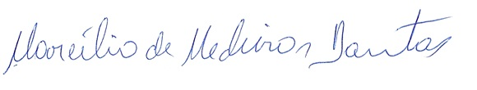

MARCÍLIO DE MEDEIROS DANTAS
VEREADOR-AUTOR

